Nom:
Data
AVALUACIÓ INICIAL EXPRESSIÓ ESCRITA

ELS FONGS
Els fongs formen un regne a part, per les diferencies fonamentals que hi ha amb la resta d'organismes. No són vegetals perquè no tenen clorofil·la i no fan la fotosíntesi (són heteròtrofs). A més, tenen un cos senzill, sense teixits ni òrgans. No són animals perquè les característiques del seu cos, la reproducció i altres funcions són completament diferents dels animals.
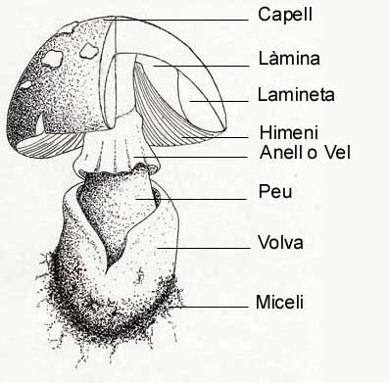

QUÈ EN SABEM?

Digues si et sembla que és veritat o fals:

Un bolet és un vegetal.
Un bolet és un fong.
Un bolet és un animal immòbil.
Un bolet és un bacteri gran.
Un bolet és una alga.

1.- CARACTERÍSTIQUES DELS FONGS

El regne dels fongs agrupa un conjunt d'organismes heteròtrofs, unicel·lulars o pluricel·lulars de cossos senzills, ¡ sense teixits ni òrgans. Les cèl·lules dels fongs són eucariotes, amb una característica que no és present en cap altre regne: una paret cel·lular d'una substància anomenada quitina. La reproducció dels fongs presenta unes característiques pròpies.

Segurament els bolets són els fongs més coneguts, però potser ja saps que els Ilevats i les floridures també són fongs. Hi ha unes 55.000 espècies de fongs reunides en cinc grups diferents.

Alguns fongs són molt resistents als canvis de temperatura i suporten bé des de temperatures per sobre dels 50 °C fins al voltant dels 0 °C. Per això, els fongs paràsits són difícils de combatre.

Alguns fongs poden viure com a paràsits infectant altres éssers vius, entre els quals hi ha les persones i causen malalties. Aquest4s infeccions s’anomenen micosis i afecten principalment a la pell i a les mucoses.

N'hi ha que es desenvolupen sobre cables i aparells elèctrics, sobre material òptic i fins i tot sobre material d'ordinador.

  - El cos dels fongs

El cos dels fongs és senzill; les seves cel.lules, sense cloroplast ni clorofil·la, són semblants entre si. El cos o miceli, constituït per un conjunt de fila- ments, normalment penetra al substrat orgànic, on creix i només es deixa veure quan és aeri. Cada filament del miceli s'anomena hifa, i esta format per cel.lules col·locades en filera. De vegades, les hifes s'organitzen formant bolets.
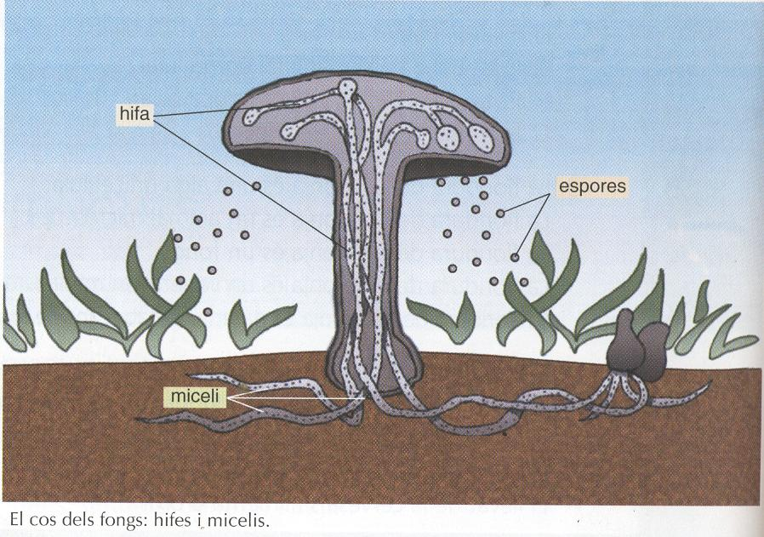

COM S' ALIMENTEN ELS FONGS?

Els fongs s'alimenten d'altres organismes vius o de restes d'organismes, com ara excrements, fusta, fulles i éssers morts. Segons quina sigui la font del seu aliment, hi ha fongs:

- Sapròfits: viuen sobre restes d'éssers vius. Per exemple, el xampinyó, que viu sobre els fems; els bolets de soca, que viuen sobre la fusta; o altres fongs, sobre matèria orgànica morta. Els fongs i els bacteris sapròfits són, els descomponedors dels ecosistemes, ja que transformen els cadàvers i les restes d'organismes en matèria inorgànica que després utilitzaran els productors en la fotosíntesi.
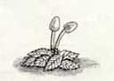

- Paràsits: viuen sobre altres éssers vius, dels quals s'alimenten i als quals provoquen perjudicis; per exemple el míldiu, paràsit de les vinyes, o el fong productor del peu d'atleta, que s'alimenta de la pell del peu i provoca aquesta afecció en I'espècie humana. | 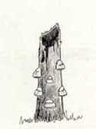

- Simbionts: viuen associats a altres éssers vius, la qual cosa representa un benefici per a tots dos. En són un exemple els fongs que viuen a les arrels d'algunes plantes o els que s'allotgen a l'intestí dels tèrmits. | 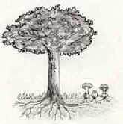
Els fongs que viuen en simbiosi amb les algues formen un organisme totalment diferent, anomenat liquen.

3.- LA REPRODUCCIÓ DELS FONGS
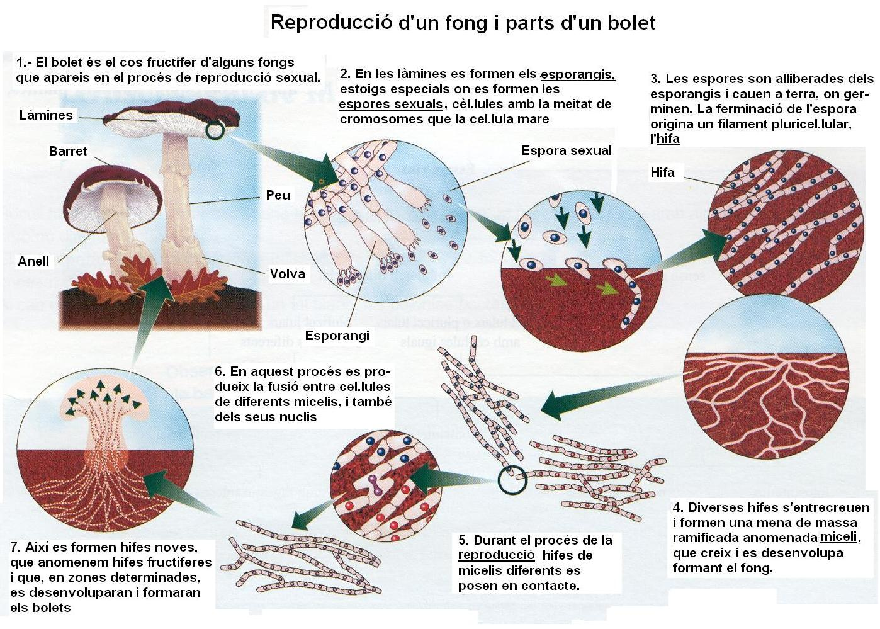

Els fongs es poden reproduir asexualment i sexualment.

- La reproducció asexual es pot realitzar:

- Per fragmentació del miceli: el trencament del miceli origina fragments que després es desenvolupen.

- Per espores: al miceli es formen els esporangis, on es produeixen les espores per formar noves hifes.

- La reproducció sexual presenta moltes variacions en els diferents grups de fongs. Es produeix generalment a partir de la unió de les hifes de dos individus diferents.
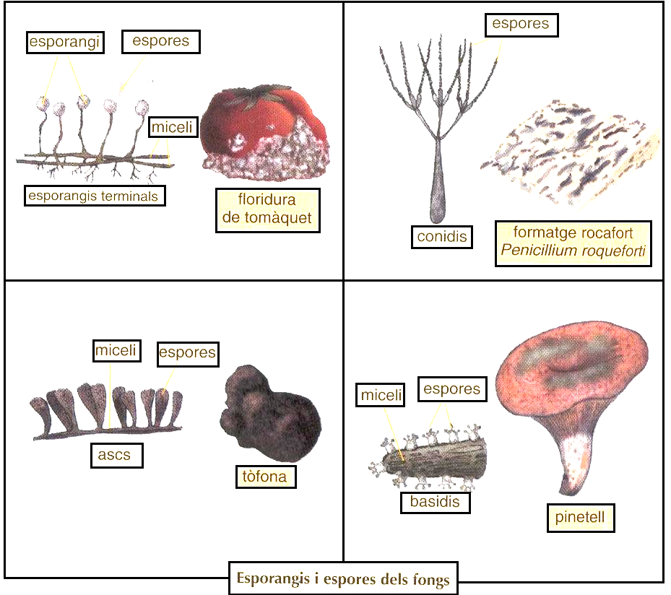

Els bons boletaires mai no arrenquen la molsa o la fullaraca del sotabosc, perquè saben que. entremig hi ha les hifes dels fongs, que produeixen bolets. Busquen els petits bonys que hi ha a la molsa, en treuen el bolet i tornen a col·locar la molsa al seu Iloc; després espolsen el bolet per fer-ne caure les espores.

4 FONGS CONEGUTS

Floridures

Són fongs que creixen sobre altres éssers vius. De vegades les floridures fan malbé els aliments, però n’hi ha que s’usen a la indústria.

Quan parlem de floridures, de fet ens referim a un conjunt de fongs de grups ben diferents, ja que es dona aquest nom als micelis dels fongs que es desenvolupen sobre les superfícies de matèria orgànica.

Algunes floridures són fongs de miceli filamentós i ramificat. Segur que els has vist sobre el pa, els tomàquets, les llimones i altres aliments quan a dies que són a la nevera o dins de bosses de plàstic i es mantenen humits (són de color verd o negre).  Altres floridures són fongs molt diferents dels anteriors, com el Penicillium notatum, fong del qual s'obté l'antibiòtic de la penicil·lina, o el Penicillium roqueforti i el Penicillium camemberti, que s'utilitzen en la fabricació de formatge. | 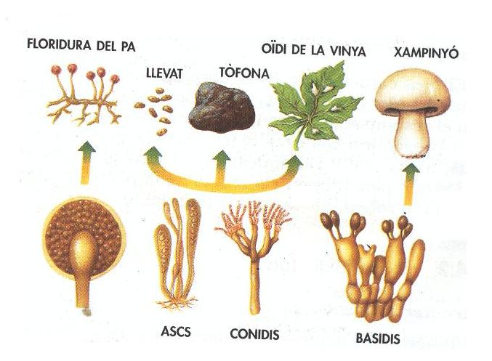

Llevats

Són fongs microscòpics unicel·lulars que s’utilitzen n per a produir aliments com el pa, el vi o la cervesa. Els llevats dues a terme un procés anomenat fermentació, amb el qual transformen substàncies en productes aprofitables per produir aquests aliments.

Els llevats són fongs que formen les espores en l'interior d'uns esporangis en forma de sacs, anomenats ascs; per això pertanyen al grup dels ascomicets. Generalment són sapròfits, com ara els llevats del pa, de la cervesa o del vi.
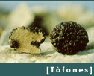

Tòfones

Les tòfones són fongs ascomicets molt apreciats des de I'antiguitat com a condimento Viuen enterrades als sòls dels boscos en simbiosi amb les arrels dels arbres, per això no es troben fàcilment.

Bolets

Són els fongs més coneguts i tots són sapròfits. Estan formats per un miceli, que creix entre la matèria orgànica en que viuen, del qual sobresurt la part reproductora o bolet, on es troben els esporangis amb les espores. En són exemples el rovelló, el xampinyó i el rossinyol
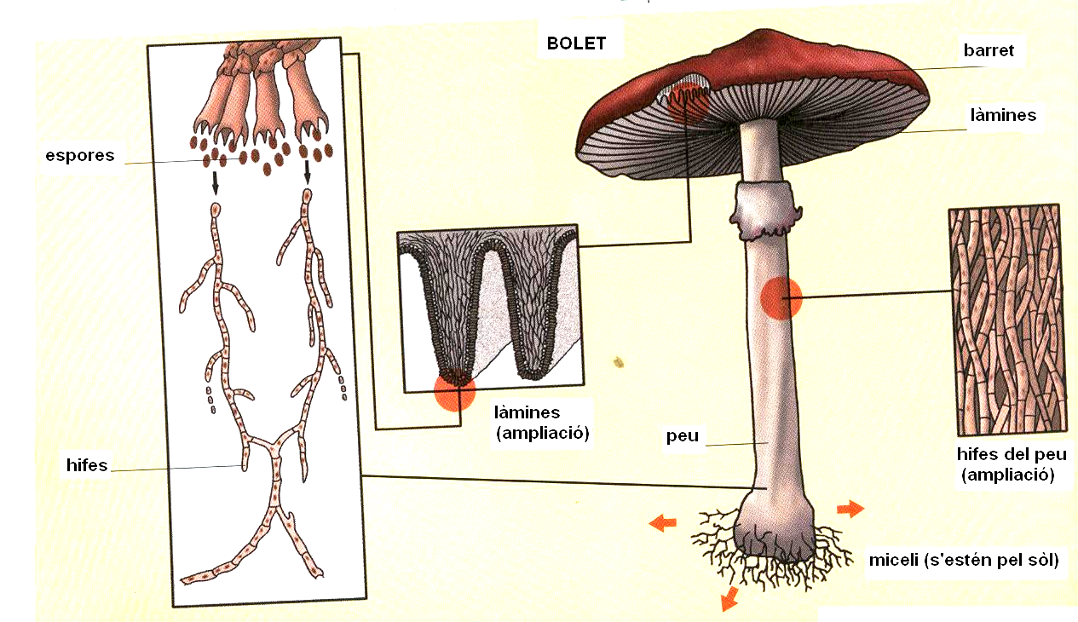

En el bolet podem diferenciar: el peu o part del bolet que surt del terra; i el barret, que té els esporangis a la part inferior

S'ha de vigilar molt a I'hora de collir bolets, hi ha moltes espècies que poden ser tòxiques (indigestes, purgants o al·lucinògenes), greument tòxiques i, fins i tot, mortals.

Es coneix amb el nom de bolets, comunament, la part aèria i visible dels fongs, la qual té per missió més important la creació i difusió de les espores, que són els elements que permetran la reproducció de l'espècie.

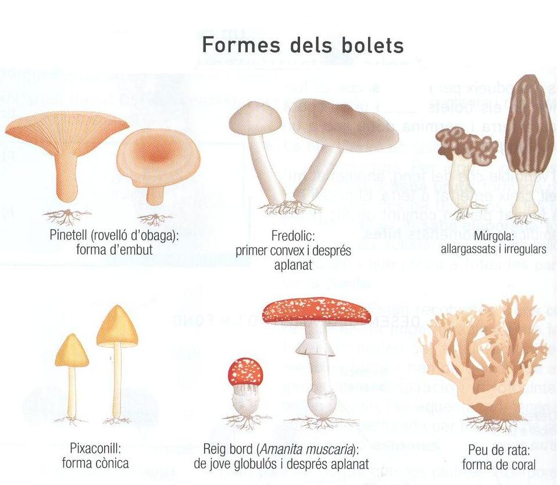
Presenten formes molt variades, que recorden un paraigua, un embut, una porra o un corall; n'hi ha també de forma aplanada, com un botó, o esfèrica, com una pilota.

Els bolets són de mides molt diverses: alguns a penes són visibles, mentre que d'altres poden arribar a mesurar més de mig metre com, per exemple, alguns pets de llop gegants.
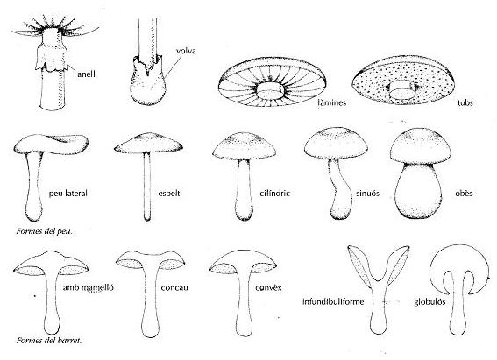

Poden tenir colors molt diversos, de vegades bastant atractius.

Per a la correcta identificació dels bolets cal examinar atentament les seves diferents parts. En el cas de les amanites i espècies d'aspecte semblant, és important comprovar la presència de la volva que de vegades queda tapada per la fullaraca.

No tots els bolets consten de totes les parts indicades en aquest esquema; hi ha moltes espècies que no tenen volva ni anell i d'altres no tenen làmines. N'hi ha també de formes bastant diferents a les indicades.
Així per exemple, els camperols tenen anell, però no volva; els rovellons i les puagres no tenen ni anell ni volva; els siurenys no tenen làmines, sinó tubs. Quant a la forma, els peus de rata són ben diferents de la majoria de bolets.
Cal examinar atentament les característiques morfològiques dels bolets per poder-ne identificar correctament les espècies.

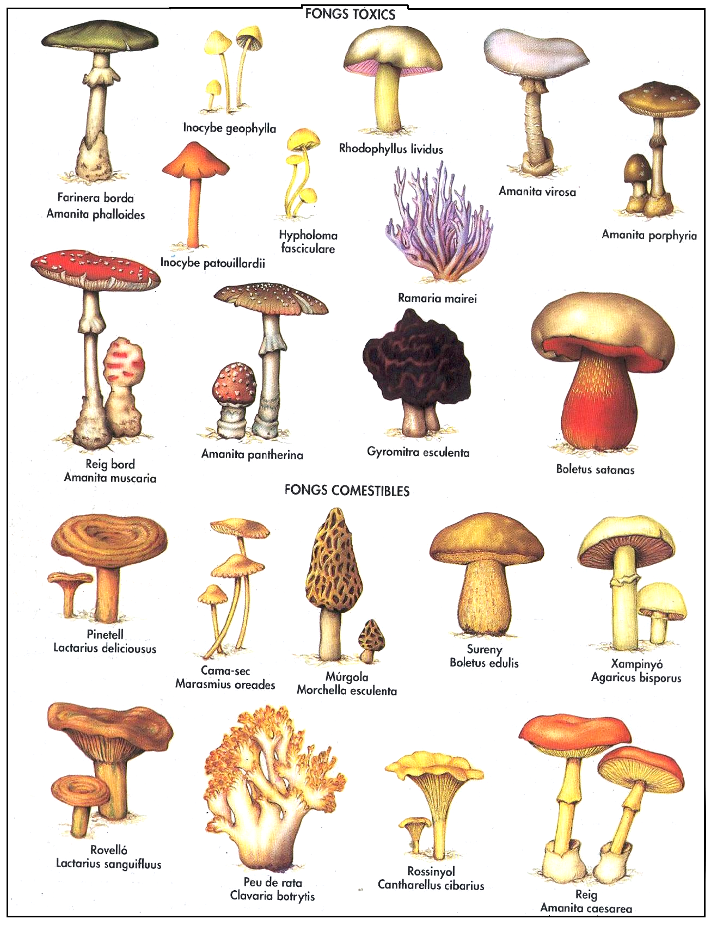

5. ELS FONGS I ELS HUMANS

5.1 Fongs beneficiosos

Són beneficiosos per als humans:

- .Els llevats utilitzats en la fabricació del pa, la cervesa o el vi.

- Les floridures que intervenen en la producció de formatges i antibiòtics.
.
- Els bolets comestibles.

- Les tòfones i altres fongs que viuen en simbiosi a les arrels dels arbres i altres plantes superiors.

- Els fongs descomponedors, que són indispensables per mantenir l'equilibri ecològic als boscos.

5.2 Fongs perjudicials

Hi ha fongs que són perjudicials per als humans. Els més representatius són:

- Els fongs paràsits que poden produir malalties i afeccions (peu d'atleta, tinya).Uns altres poden infectar les plantes dels conreus i els animals.

- Les floridures que fan malbé el pa, les verdures i les fruites; si no ens adonem que hi són, ens poden provocar intoxicacions.

- Els bolets verinosos, que poden provocar la mort, com la farinera borda (Amanita phalloides). És important que la persona que va a buscar bolets els conegui bé, ja que alguns bolets verinosos es confonen amb els comestibles.

- .Els bolets al·lucinògens, que en petites quantitats produeixen visions i poden ser altament tòxics.

6.- CONSELLS PER A COLLIR BOLETS
- Els bolets creixen al bosc i requereixen un medi ambient perfectament equilibrat. Per això és molt important NO TRENCAR PLANTES, ARBRES O ARBUSTS durant la recerca.
- Cal anar amb cura de NO DESTRUIR AQUELLS BOLETS QUE NO CONEGUEM. Deixem-los fer el seu paper; també els bolets que no són comestibles ajuden a créixer altres plantes o bolets. A més a més, hi ha gent que coneix altres tipus de bolets i no els fa cap gràcia trobar exemplars que podrien ser deliciosos xafats o trencats per boletaires que no els coneixen.

- Els bolets s'han de collir de forma que no alterem el substrat ni el seu miceli. Així garantirem que hi hagi bolets la temporada següent. Una bona pràctica és TALLAR-LOS PER LA BASE AMB UN GANIVET .
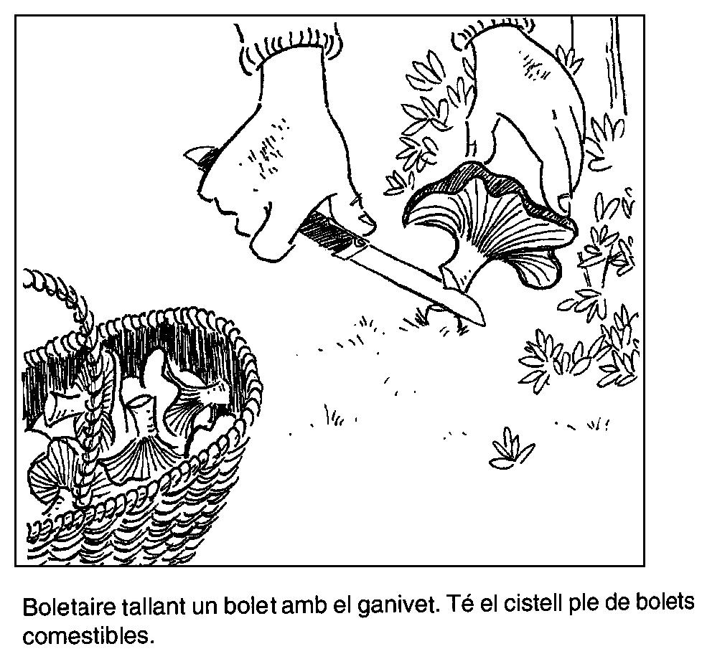 | No obstant, de vegades no es pot utilitzar el ganivet, per dificultats del terreny, o bé cal arrancar la base del bolet per garantir una correcta identificació. En aquests casos, podrem arrancar el bolet procurant no remenar el seu substrat.
- NO RASQUEM NI ALTEREM ELS SUBSTRATS sobre els quals creixen els bolets. Recordem que el millor boletaire és aquell que passa per un lloc de manera que qui va darrere no nota que algú ha passat abans.
- No hi ha regles ni proves generals per a distingir els bolets comestibles dels tòxics. Recordeu que l'única regla vàlida en el cas dels bolets és: NO ET MENGES CAP BOLET QUE NO CONEGUES. Fins i tot, aquells boletaires afeccionats que ja comencen a distingir algunes espècies de bolets han d'obtenir la confirmació per part d'alguna persona experta abans de consumir un bolet per primera vegada.
- Per portar bolets, el millor recipient és una cistella amb orificis per deixar passar l'aire (i així evitar el podriment dels bolets) i per afavorir l'eixida i disseminació de les espores. UN BON BOLETAIRE HA DE PORTAR UNA BONA CISTELLA.
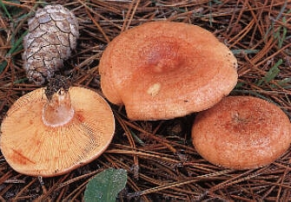 | 